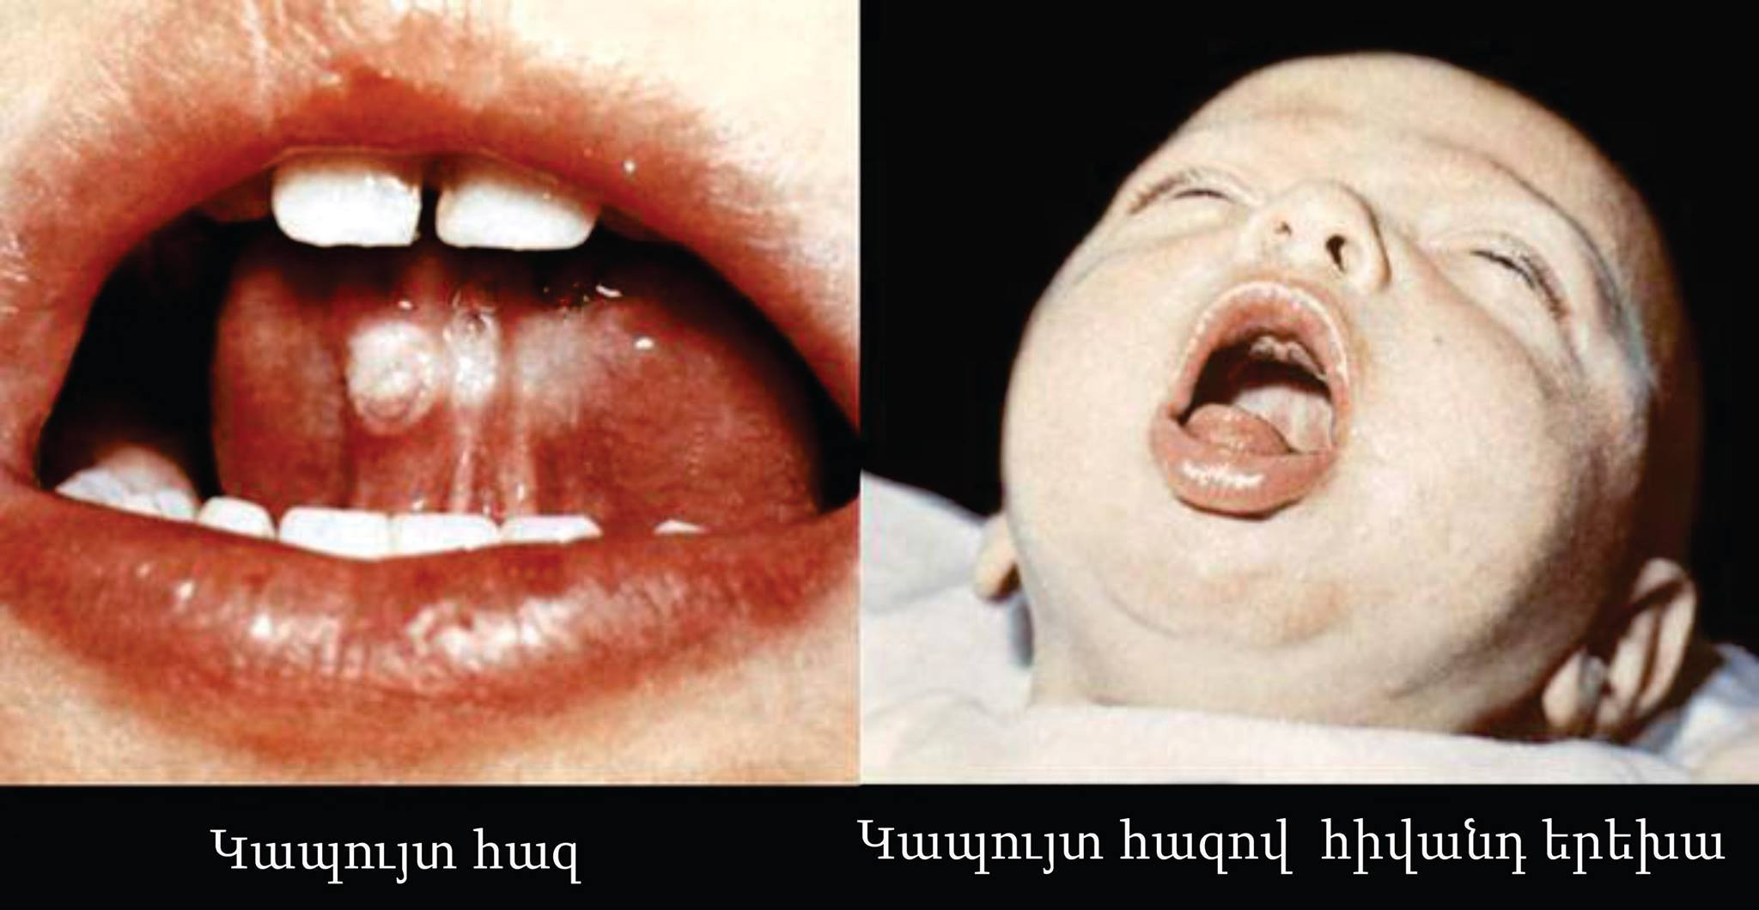

Կապույտ հազ
Կապույտ հազը սուր վարակիչ հիվանդություն է, որով տարեկան 48.5 մլն մարդիկ են վարակվում, իսկ 300 հազարը` մահանում: Նման բարձր ցուցանիշը բացատրվում է այն հանգամանքով, որ հիվանդության ախտանշաններն սկզբնական շրջանում աննկատ են, իսկ այնուհետև էլ` սովորական մրսածության հետ են շփոթում: Կապույտ հազը հատկապես վտանգավոր է վաղ հասակի երեխանիրի համար: Հիվանդությունն, ընդհանուր առմամբ, տևում է 6-8 շաբաթ, որի ընթացքում յուրաքանչյուր մարդ կարող է միջինը 12 հոգու վարակել: Հաշվի առնելով այն հանգամանքը, որ այն չափազանց վտանգավոր է երեխաների համար, կասկած չի հարուցում, որ կապույտ հազի դեմ պայքարի լավագույն միջոցը պատվաստումն է:
Հիվանդության գաղտնի շրջանը տևում է 5-20 օր:
Նախանշանների շրջան` տևում է 7–14 օր, ախտանիշները` չոր տանջող հազ, ջերմությունը նորմալ կամ մինչև 38°C, ինքնազգացողությունը` բավարար: Հազը աստիճանաբար ուժեղանում է` ստանալով նոպայաձև բնույթ:
Սպազմատիկ շրջան` տևում է 4-6 շաբաթ, հազը նոպայաձև` իրար հաջորդող արտաշնչական հրոցներին հաջորդում է սուլող ներշնչում ռեպրիզ դեմքը կարմրած, երբեմն` կապտավուն երանգով, լեզուն` արտանկված, հազի նոպայի ժամանակ կարող է առաջանալ արյունազեղում աչքերում, քթային արյունահոսություն, արյունազեղում իրանի վերին հատվածների և դեմքի վրա: Հազը ավարտվում է կպչուն խորխի արտազատումով: Կարող է լինել կարճատև շնչառության կանգ:
Հետզարգացման կամ լուծման շրջան` տևում է 2– 3 շաբաթ, հազը կորցնում է տիպիկ բնույթը և աստիճանաբար մարում է:
Հիվանդությանը բնորոշ սկզբնական ախտանշանների հետ կապված՝ ախտորոշումը դրվում է մեծ մասսամբ հիվանդության սպաստիկ հազի շրջանում: Սրանով է պայմանավորված երկու կարևոր հանգամանք՝ վարակի տարածումը շրջակա միջավայր տեղի է ունենում հիվանդության առաջին օրերին, ուշացած ժամկետներում կանխարգելիչ միջոցառումները չեն հասնում իրենց նպատակին և վարակը շարունակում է տարածվել:
Հակաբիոտիկների անարդյունավետությունը՝ Bordetella pertussis-ը բավականին զգայուն է հակաբիոտիկների նկատմամբ, սակայն բուժումը պետք է սկսել հիվանդության առաջին օրերին: Հիվանդության երրորդ շաբաթում, երբ հազացող երեխայի ախտորոշումը արդեն պարզվում է, այդ զգայնությունն արդեն նշանակություն չունի, քանի որ հիվանդության պատճառ հանդիսացող միկրոօրգանիզմը ինքնուրույն էլիմինացվում՝ վերանում է, միաժամանակ օրգանիզմում առաջացնելով ախտանշանային պրոցեսներ և երկարատև սպաստիկ հազը կարող է շարունակվել, չնայած տարբեր հակաբիոտիկների կիրառմանը:
Կապույտ հազի դեմ իմունականխարգելման հիմնական խնդիրն է՝ ապահովել ամենափոքր տարիքային խմբերում պաշտպանվածությունը, քանի որ հենց այդ տարիքում է կապույտ հազը հանդիսանում ամենավտանգավորը: Կյանքի առաջին ամիսներին երեխաների մահացության մակարդակը կապույտ հազից կազմում է 0,5-0,8% (սրանք զարգացած երկրների տվյալներ են): Հետազոտությունները ցույց են տվել, որ մեծահասակների մոտ նույնպես կարող են զարգանալ լուրջ բարդություններ՝ ցնցումներ, էնցեֆալոպաթիա՝ գլխուղեղի դիստրոֆիկ փոփոխություններ: 5-9% հիվանդների մոտ թոքաբորբերն առաջանում են 30 տարեկանից բարձր տարիքում: Անմիզապահությունը առաջանում է մեծահասակների 4%-ի մոտ, 50 տարեկանից բարձր տարիքի կանանց մոտ այդ խնդիրն առաջանում է 34% դեպքերում: Կապույտ հազը կարող է առաջացնել այնպիսի բարդություններ, ինչպիսիք են բրոնխիտը, բրոնխիոլիտը, թոքաբորբը, ցնցումային համախտանիշը, ուղեղային արյունազեղումները, աճուկային և պորտային ճողվածքները, ուղիղ աղու արտանկումը: Բոլոր այս էպիզոդները կապույտ հազի պատճառով առաջացած հազի նոպաների հետևանք են:
Հայտնի է, որ մայրական իմունիտետը նորածնին պաշտպանում է կապույտ հազից՝ մինչև հետծննդյան առաջին շաբաթները: B.pertussis-ի հակածինների նկատմամբ մայրական հակամարմինները ներարգանդային ճանապարհով փոխանցվում են պտղին: Սակայն հակամարմինների տիտրը մինչև 2 ամսականը (նույնիսկ մինչև 36-40 օրականը) իջնում է շատ ցածր մակարդակի և այդ ընթացքում երեխան մնում է անպաշտպան, որպեսզի այդ խնդիրը չառաջանա, աշխարհի շատ զարգացած երկրներում կապույտ հազի պատվաստումները սկսում են վաղ՝ 6-8 շաբաթականում (բայց ոչ 3 ամսականում, ինչպես կատարվում է ՌԴ-ում):
Կապույտ հազի բաղադրիչով հնգավալենտ պատվաստանյութի (ԱԿԴՓ/ՎՀԲ/ՀԻԲ) ներմուծումից հետո կարող է առաջանալ տեղային այտուց կամ կարմրություն և ջերմության բարձրացում, որոնք շատ կարճատև են, մեկ երկու օրից անցնում են (48 ժամ): Սակայն հազվադեպ հնարավոր է առաջանալ ֆեբրիլ ցնցումներ՝ բարձր ջերմության պատճառով, որոնք հանդիպում են այն երեխաների մոտ, ովքեր ունեն ուղեկցող նյարդային համակարգի ախտահարումներ և պատվաստումը կարծես հանդիսանում է հիվանդության արտահայտման խթան: Այդպիսի խթան կարող է հանդիսանալ յուրաքանչյուր վարակիչ հիվանդություն՝ սուր շնչառական վարակ, աղիքային վարակ, որոնք կբերեն ջերմության բարձրացման և ֆեբրիլ ցնցումների:

